**Selkämeren kansallispuiston ystävät ry**

**SÄÄNTÖMÄÄRÄINEN SYYSKOKOUS 2018**

Aika: 4.10.2018 klo 18-20.15

Paikka: Segelföreningen i Björneborg r.f:n kokoustila Porin Mäntyluodon Kallossa

Osallistujat: Arto Holma, Nina Knuutila, Lasse Lovén, Juhani Mellanoura, Kari Mäntylä, Ilmo Suikkanen, Pia Söderlund, Eila Vesanto, Anne Savola

**Asiat:**

**1. Kokouksen avaus**

* Yhdistyksen puheenjohtaja Pia Söderlund avasi kokouksen.

**2. Valitaan kokouksen puheenjohtaja ja sihteeri sekä kaksi pöytäkirjantarkastajaa**

* Kokouksen puheenjohtajaksi valittiin Pia Söderlund
* Kokouksen sihteeriksi valittiin Lasse Lovén
* Sovittiin, että pöytäkirja tarkastetaan sähköisesti. Tarkastajiksi valittiin Nina Knuutila ja Kari Mäntylä.

**3.Todetaan kokouksen osanottajat, laillisuus ja päätösvaltaisuus**

* Kokouskutsu jaettiin 17.9.2018.
* Osallistujat muistion alussa.
* Todettiin kokous lailliseksi ja päätösvaltaiseksi.

**3. Hyväksytään seuraavan vuoden toimintasuunnitelma**

* Hyväksyttiin liitteenä 1 oleva toimintasuunnitelma.

**4. Määrätään seuraavan vuoden jäsenmaksun, kannattajajäsenmaksun sekä**

**liittymismaksun suuruus**

* Päätettiin pitää yhdistyksen maksut entisinä. Liittymismaksu on 0 euroa. Muut jäsenmaksut ovat seuraavat:

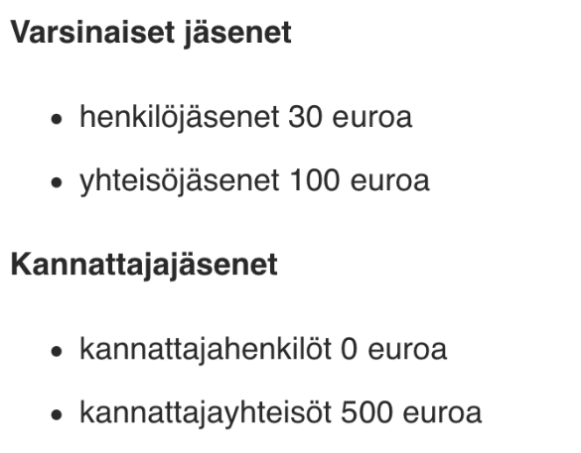

**5. Päätetään hallituksen jäsenten ja toiminnan tarkastajien palkkioista**

* Päätettiin, että hallituksen jäsenille tai tarkastajille ei makseta palkkioita.
* Matkakulut korvataan valtion matkustussäännön mukaan, jos yhdistyksen talous sen mahdollistaa.

**6. Hyväksytään seuraavan vuoden talousarvio**

* Hyväksyttiin liitteen 2 mukainen talousarvio vuodelle 2019.

**7. Valitaan hallituksen puheenjohtaja, jota kutsutaan yhdistyksen puheenjohtajaksi**

* Puheenjohtajaksi vuodelle 2019 valittiin Lasse Lovén.

**8. Päätetään hallituksen muiden jäsenten lukumäärä sääntöjen 11 § mukaisesti ja valitaan hallituksen muut jäsenet**

Päätettiin, että hallitukseen valitaan edelleen 6 henkilöä.

Erovuoroisina ovat seuraavat hallituksen jäsenet ja heidän henkilökohtaiset

varajäsenensä:

- Jäsen Ilmo Suikkanen, varajäsen Tapio Santala

- Jäsen Juhani Mellanoura, varajäsen Juha Hiedanpää

- Jäsen Lasse Lovén, varajäsen Juhani Korpinen

Hallituksen jäseninä jatkavat seuraavat ja henkilökohtaiset varajäsenensä:

- Jäsen Kari Mäntylä, varajäsen Raimo Hakila

- Jäsen Arto Holma, varajäsen Jussi Pirnes

- Jäsen Nina Knuutila, varajäsen Jarmo Mäntynen

Nina Knuutila ilmoitti, että hän on estynyt toimimasta hallituksen jäsenenä vuonna 2019.

Valittiin hallituksen jäseniksi ja heidän henkilökohtaisiksi varajäsenikseen seuraavat:

- Jäsen Ilmo Suikkanen, varajäsen Rauno Laine

- Jäsen Juhani Mellanoura, varajäsen Juha Hiedanpää

- Jäsen Pia Söderlund, varajäsen Juhani Korpinen

**9. Valitaan toiminnantarkastaja ja hänelle varahenkilö tarkastamaan seuraavan vuoden tilejä ja hallintoa;**

* Toiminnantarkastajaksi toimintavuoden 2019 tilejä ja hallintoa tarkastamaan valittiin Anne Savola ja varalle Eila Vesanto.

**10. Päätetään yhdistyksen kokousten koollekutsumistavasta sääntöjen 8 §:n mukaisesti**

* Päätettiin kutsua kokoukset sähköisesti niiden osalta, joilla on sähköpostiosoite ja muille lähetetään kutsukirje.

**11. Käsitellään muut mahdollisesti esille tulevat asiat, joista hallitukselle on tehty esitys vähintään kolmekymmentä (30) päivää ennen kokousta tai jotka hallitus haluaa syyskokoukselle esittää.**

Varapuheenjohtaja Lasse Lovén esitteli hallituksen esityksen yhdistyksen sääntöjen 12 §:n muuttamisesta. Muutoksen perusteluna on ulkoisesti osarahoitettujen hankkeiden hallinnon yksinkertaistaminen, erityisesti tilanteissa, joissa puheenjohtaja on estynyt, rahoittajan atk-järjestelmä ei tue useiden allekirjoittajien mallia tai hankkeen projektipäällikkö ei ole hallituksen toimihenkilö tai edes hallituksen jäsen. Kaikissa tapauksissa nimenkirjoitus perustuu yhdistyksen hallituksen antamaan valtuutukseen, joka on tarpeen mukaan määräaikainen ja rekisteröidään yhdistysrekisteriin. Muutosesitys on kuvattu syyskokouksen kokouskutsussa ja käsitelty ja hyväksytty yksimielisesti esitettäväksi syyskokoukselle yhdistyksen hallituksen kokouksessa 4.10.2018.

* Nykyinen 12 §: Yhdistyksen nimen kirjoittaa hallituksen puheenjohtaja yksin tai varapuheenjohtaja yhdessä sihteerin kanssa.
* Ehdotettu muutos 12 § ään: Yhdistyksen nimen kirjoittaa hallituksen puheenjohtaja, varapuheenjohtaja tai sihteeri, kukin yksin. Hallitus voi antaa nimenkirjoitusmääräyksen yhdistyksen jäsenelle.
* Yhdistyksen syyskokous päätti yksimielisesti hyväksyä edellä kuvatun yhdistyksen sääntöjen 12 §:n muutoksen.
* Kokous valtuutti varapuheenjohtaja Lasse Lovénin tekemään sääntömuutoksen rekisteröinnin PRH:n yhdistysrekisteriin sitten kun pöytäkirja on tarkastettu.

Muita asioita ei ollut.

**12. Lopetus**

Puheenjohtaja päätti kokouksen ja kiitti lämpimästi Segelföreningen i Björneborg r.f:ää kokouspaikan tarjoamisesta yhdistyksen käyttöön.

**Pöytäkirjan vakuudeksi**

Kokouksen puheenjohtaja Pia Söderlund

Kokouksen sihteeri Lasse Lovén

**Tarkastajat**

|  |  |  |  |  |
| --- | --- | --- | --- | --- |
| |  | | --- | | Nina Knuutila | | klo 19.44 (10.10.2018) |  | https://mail.google.com/mail/u/0/images/cleardot.gif  https://mail.google.com/mail/u/0/images/cleardot.gif |
| |  | | --- | | -> minä  https://mail.google.com/mail/u/0/images/cleardot.gif | | | |

Hyväksyn pöytäkirjan.

Nina Knuutila

|  |  |  |  |  |
| --- | --- | --- | --- | --- |
| |  | | --- | | Kari Mäntylä | | klo12.59 (10.10.2018) |  | https://mail.google.com/mail/u/0/images/cleardot.gif  https://mail.google.com/mail/u/0/images/cleardot.gif |
| |  | | --- | | -> minä  https://mail.google.com/mail/u/0/images/cleardot.gif | | | |

Hyväksyn pöytäkirjan.

Kari Mäntylä